Gra skaczące króliczki
Lubicie wspólnie z rodziną spędzać popołudnia i wieczory grając w gry planszowe? <strong>Gra skaczące króliczki</strong> to rewelacyjna gra zręcznościowa dla całej rodziny. Na czym polega? Sprawdź!

Gra skaczące króliczki - rozrywka dla całej rodziny
Zręcznościowa gra skaczące króliczki to świetna rozrywka dla całej rodziny. To gra planszowa, która spodoba się zarówno dzieciom, jak i rodzicom. Zapewnia wiele godzin wspaniałej zabawy. Jest odpowiednia dla dzieci już od 3 roku życia. W czasie jednej rozgrywki w grę może grać jednocześnie 4 graczy. Na czym polega rozgrywka? Przeczytasz dalej.

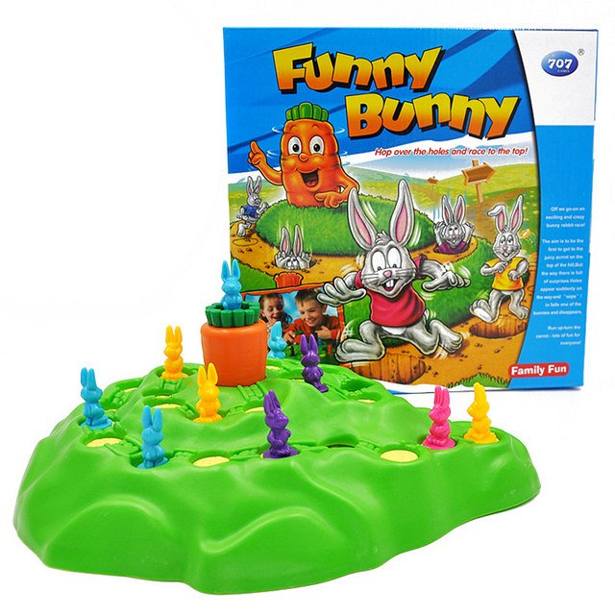
Na czym polega gra skaczące króliczki?
Gra skaczące króliczki to gra zręcznościowa, w czasie której uczestnicy rywalizują ścigając się, który królik jako pierwszy dotrze do mety. Meta, czyli szczyt pagórka, a na nim marchewka znajduje się na środku planszy do gry. Droga jest pełna niespodzianek. Nagle pod nogami może pojawić się dziura i mały króliczek znika.
Co znajduje się w opakowaniu?
W opakowaniu gry znajdują się:
l plansza, czyli zielone wzgórze z marchewką na środku,
l 16 króliczków w różnych kolorach (różowym, fioletowym, niebieskim i żółtym),
l 24 karty do gry.
Jeśli spodobała Ci się gra skaczące króliczki, koniecznie zamów ją w sklepie e-kidsplanet jeszcze dziś. Zapraszamy!

